CV – Emil Dünyamalıyev
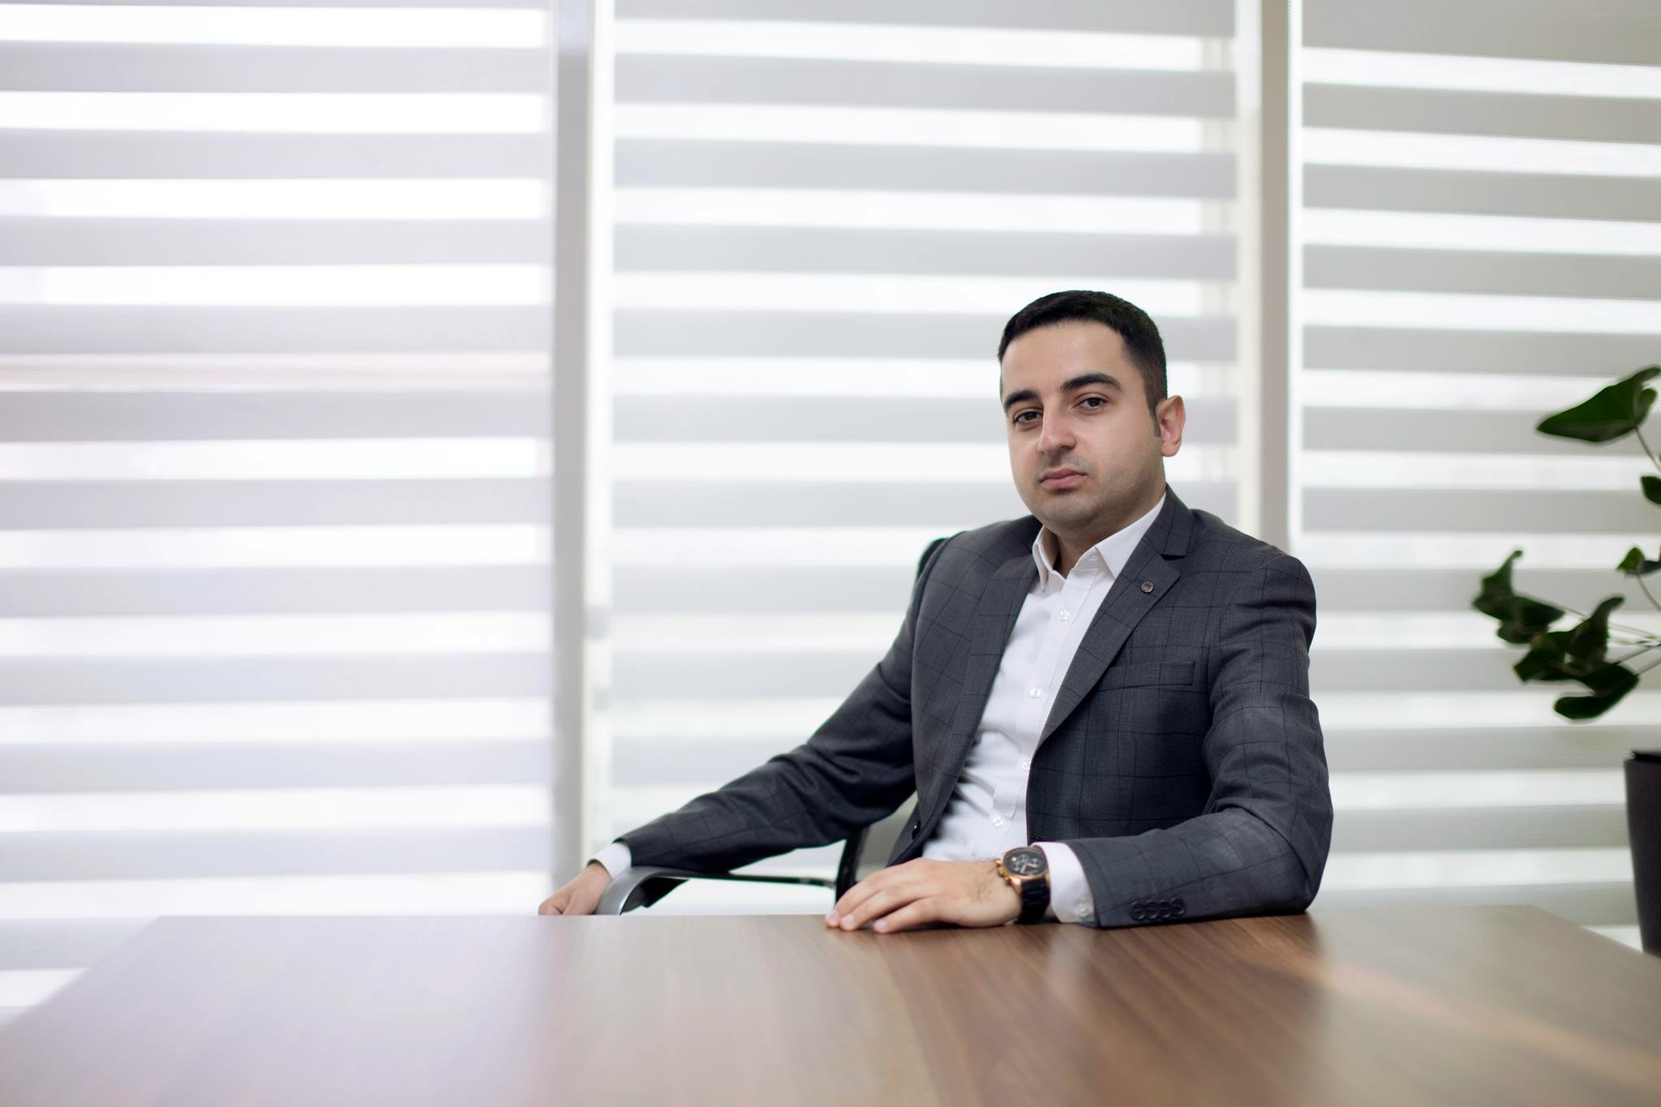
Hansı vəzifəyə namizədsiniz  Position applied for | PR, ictimaiyyətlə əlaqələr, reklam və marketinq
Soyadı / Surname | Dünyamalıyev
Adı / Name | Emil
Atasının adı Patronymic | Fərəculla
Şəxsi məlumat / Personal Information

Doğulduğu tarix Date of birth | 26.09.1987
ŞV/Pasport nömrəsi ID/Passport number | AZE № 13021586
Vətəndaşlıq Citizenship | Azərbaycanlı
Hazırki ünvan  Current address | Bakı şəh., Buzovna qəs., N. İbrahimov küç., ev 59
Qeydiyyat ünvanı (fərqlidirsə) Registration address  (if different) | Bakı şəh., Buzovna qəs., N. İbrahimov küç., ev 59
Ev telefonu Home phone number | 012 453 4259
Mobil telefonu Mobile number | 055 264 7666

Təhsil / Education

Təhsil Müəssisəsinin adı Name of educational organization | Şöbə / fakültə  Department / faculty | Nə vaxtdan From | Nə vaxtadək To | Dərəcə  Degree
ADNA | Neft Mexanika | 2005 | 2009 | Bakalavr

İş təcrübəsi / Work experience

Şirkətin adı Name of company | Şöbə/ Vəzifə Department/  Position | Əsas vəzifə öhdəlikləri Job responsibilities | Nə vaxtdan (ay/il)  Na vaxtadək (ay/il)  From (month/yr)  To (month/yr) | Tərk etmənin  səbəbi  Reason for leaving
“AKKORD STİK” ASC | İnformasiya Texnologiyaları Departamenti  mütəxəssis | Şirkətdə olan kompyuterlərə nəzarət və nasazlıqların aradan qaldılması | 12.04.2011 – 01.10.2012 | Yeni vakansiya olduğuna görə  öz istəyimlə
“AKKORD STİK” ASC | Mərkəzi Aparat  Reklam və Marketinq | Şirkətin sosial-şəbəkələrdəki məlumatlarına nəzarət və idarə olunması | 02.10.2012 - 07.01.2014 | Rəhbərliyin göstərişi ilə başqa departamente keçirilmişəm
“AKKORD STİK” ASC | Layihələrə Dəstək Departamentinin Nəqliyyat Şöbəsi | Mütəxəssis | 07.01.2014 - 02.06.2014 | Rəhbərliyin göstərişi ilə vəzifə dəyişikliyi
“AKKORD STİK” ASC | Nəqliyyat Departamenti,  Nəqliyyatın İntelektual İzlənməsi şöbəsi | Şöbə rəisi | 02.06.2014 – 15.05.2015 | Nəqliyyat MMC yaradılmasına görə MMC-yə keçid
“Akkord Nəqliyyat” MMC | “Nəqliyyat vasitələrinin intellektual izlənməsi” bölməsi | Aparıcı mütəxəssis | 20.05.2015 – 06.10.2015 | “Akkord” ASC-yə geri çağrıldım
“AKKORD STİK” ASC | “İctimaiyyət Əlaqələr” Xidməti | Aparıcı mütəxəssis | 06.10.2015 – 04.01.2017 | Xidmətin ləğv olunması
“AKKORD STİK” ASC | “Satış və Marketinq” Departamenti | Mütəxəssis | 04.01.2017 – 06.04.2017 | Müqavilənin bitməsi
“KOMANDO TOUR” MMC | Daxili turizm şirkəti | Təsisçi | 17.07.2017 – 25.12.2019 | Ölkə daxili tur paketlərin hazırlanması və təşkil olunması
“Azərbaycan Qılıncoynatma Federasiyası” İB | Təşkilatı işlər üzrə meneceri | Menecer | 01.04.2019 – 31.01.2020 | Öz istəyimlə

Kompüter bilikləri / Computer skills

Windows XP, Win 7/8.1/10, Microsoft office (word, excel, power point, outlook), Photoshop , Lightroom, Proshow, Software

Dillər / Languages

Sərbəst / Fluent Azeri
Orta / Moderate Rus
Elementar / Basic English

Xidmət etdiyiniz yer Location | Lənkəran rayonu, Daxili Qoşunlar
Rütbə Rank | Əsgər
Tarix Date | 01.07.2009 – 01.07.2010

Fərdi keyfiyyətləri / Personal qualities

- Məqsədyönlü, məsuliyyətli, inkişafa meyilli, ünsiyyətcil, özünə əminlik hissi, komanda da işləmək bacarığı, münasibət qurma bacarığı və s.
- Şirkət daxili və xarici tədbirlərdə təşkilatçılıq, planlaşdırma və idarəetmə bacarıqları
- Layihələrin, tədbirlərin hazırlanmasında iştirak və idarə olunması
- Yaradıcılıq yönümlü düşüncə
- İşlərin cəld və çevik surətdə idarə olunması bacarıqları
- Yüksək və pozitiv enerji ötürmə bacarığı
- PR materialların hazırlanması və digər PR-a aid işlərin icrası və s.

Mən təsdiq edirəm ki, bu ərizə formasında bildirilən məlumat doğrudur və mən razılaşıram ki,hərhansı bir səhv məlumat və ya qeyd olunmamış məlumat mənim işə götürülməyimə məne olan səbəb kimi aşkarlandıqda,bu mənim vəzifəmdən kənarlaşdırılmağıma əsas ola bilər.
I confirm that to the best of my knowledge, the information contained in this application is accurate, and I agree that false information or significant omissions may disqualify me from consideration for employment and may be considered as justification for dismissal if discovered at later date.

__________________________ 13.07.2020______
İmza Signature Tarix Date

